Министерство образования Республики Беларусь
Учреждение образования
«Брестский Государственный технический университет»
Кафедра ИИТ

Лабораторная работа №1
По дисциплине «интеллектуальный анализ данных»
Тема: “PCA”

Выполнил:
Студент 4 курса
Группы ИИ-23
Швороб В.А.
Проверила:
Андренко К.В.

Брест 2025
Цель: научиться применять метод PCA для осуществления визуализации данных

Вариант 12.

№ варианта | Выборка | Класс
12 | hcv+data.zip | Category

Общее задание
1. Используя выборку по варианту, осуществить проецирование данных на плоскость первых двух и трех главных компонент (двумя способами: 1. вручную через использование numpy.linalg.eig для вычисления собственных значений и собственных векторов и 2. с помощью sklearn.decomposition.PCA для непосредственного применения метода PCA – два независимых варианта решения);
2. Выполнить визуализацию полученных главных компонент с использованием средств библиотеки matplotlib, обозначая экземпляры разных классов с использованием разных цветовых маркеров;
3. Используя собственные значения, рассчитанные на этапе 1, вычислить потери, связанные с преобразованием по методу PCA. Сделать выводы;
4. Оформить отчет по выполненной работе, загрузить исходный код и отчет в соответствующий репозиторий на github.

Код программы:
import torch
import torch.nn as nn
import torch.optim as optim
import torchvision
import torchvision.transforms as transforms
import matplotlib.pyplot as plt
import numpy as np
from torch.utils.data import DataLoader
import requests
from PIL import Image
import io
import os
device = torch.device("cuda" if torch.cuda.is_available() else "cpu")
print(f"Используемое устройство: {device}")
transform = transforms.Compose([
transforms.ToTensor(),
transforms.Normalize((0.5,), (0.5,))
])
train_dataset = torchvision.datasets.FashionMNIST(
root='./data', train=True, download=True, transform=transform)
test_dataset = torchvision.datasets.FashionMNIST(
root='./data', train=False, download=True, transform=transform)
batch_size = 128
train_loader = DataLoader(train_dataset, batch_size=batch_size, shuffle=True)
test_loader = DataLoader(test_dataset, batch_size=batch_size, shuffle=False)
classes = ['T-shirt/top', 'Trouser', 'Pullover', 'Dress', 'Coat',
'Sandal', 'Shirt', 'Sneaker', 'Bag', 'Ankle boot']
class SimpleCNN(nn.Module):
def __init__(self):
super(SimpleCNN, self).__init__()
self.conv1 = nn.Conv2d(1, 32, kernel_size=3, padding=1)
self.conv2 = nn.Conv2d(32, 64, kernel_size=3, padding=1)
self.conv3 = nn.Conv2d(64, 128, kernel_size=3, padding=1)
self.pool = nn.MaxPool2d(2, 2)
self.fc1 = nn.Linear(128 * 3 * 3, 256)
self.fc2 = nn.Linear(256, 128)
self.fc3 = nn.Linear(128, 10)
self.relu = nn.ReLU()
self.dropout = nn.Dropout(0.25)
def forward(self, x):
x = self.pool(self.relu(self.conv1(x)))
x = self.pool(self.relu(self.conv2(x)))
x = self.pool(self.relu(self.conv3(x)))
x = x.view(-1, 128 * 3 * 3)
x = self.relu(self.fc1(x))
x = self.dropout(x)
x = self.relu(self.fc2(x))
x = self.dropout(x)
x = self.fc3(x)
return x
model = SimpleCNN().to(device)
print(model)
criterion = nn.CrossEntropyLoss()
optimizer = optim.Adadelta(model.parameters())
def train_model(model, train_loader, criterion, optimizer, num_epochs=15):
train_losses = []
train_accuracies = []
for epoch in range(num_epochs):
model.train()
running_loss = 0.0
correct = 0
total = 0
for batch_idx, (data, target) in enumerate(train_loader):
data, target = data.to(device), target.to(device)
optimizer.zero_grad()
output = model(data)
loss = criterion(output, target)
loss.backward()
optimizer.step()
running_loss += loss.item()
_, predicted = torch.max(output.data, 1)
total += target.size(0)
correct += (predicted == target).sum().item()
if batch_idx % 100 == 0:
print(
f'Epoch: {epoch + 1}/{num_epochs} | Batch: {batch_idx}/{len(train_loader)} | Loss: {loss.item():.4f}')
epoch_loss = running_loss / len(train_loader)
epoch_accuracy = 100 * correct / total
train_losses.append(epoch_loss)
train_accuracies.append(epoch_accuracy)
print(f'Epoch {epoch + 1}/{num_epochs} | Loss: {epoch_loss:.4f} | Accuracy: {epoch_accuracy:.2f}%')
return train_losses, train_accuracies
print("Начало обучения...")
train_losses, train_accuracies = train_model(model, train_loader, criterion, optimizer, num_epochs=15)
def evaluate_model(model, test_loader):
model.eval()
correct = 0
total = 0
test_loss = 0
with torch.no_grad():
for data, target in test_loader:
data, target = data.to(device), target.to(device)
output = model(data)
test_loss += criterion(output, target).item()
_, predicted = torch.max(output.data, 1)
total += target.size(0)
correct += (predicted == target).sum().item()
accuracy = 100 * correct / total
avg_loss = test_loss / len(test_loader)
print(f'Test Loss: {avg_loss:.4f} | Test Accuracy: {accuracy:.2f}%')
return accuracy, avg_loss
print("\nОценка на тестовой выборке:")
test_accuracy, test_loss = evaluate_model(model, test_loader)
plt.figure(figsize=(15, 5))
plt.subplot(1, 2, 1)
plt.plot(train_losses, 'b-', label='Training Loss')
plt.axhline(y=test_loss, color='r', linestyle='--', label=f'Test Loss: {test_loss:.4f}')
plt.title('Изменение ошибки во время обучения')
plt.xlabel('Эпоха')
plt.ylabel('Loss')
plt.legend()
plt.grid(True)
plt.subplot(1, 2, 2)
plt.plot(train_accuracies, 'g-', label='Training Accuracy')
plt.axhline(y=test_accuracy, color='orange', linestyle='--', label=f'Test Accuracy: {test_accuracy:.2f}%')
plt.title('Изменение точности во время обучения')
plt.xlabel('Эпоха')
plt.ylabel('Accuracy (%)')
plt.legend()
plt.grid(True)
plt.tight_layout()
plt.savefig('training_results.png', dpi=300, bbox_inches='tight')
plt.show()
def visualize_predictions(model, test_loader, num_images=12):
model.eval()
data_iter = iter(test_loader)
images, labels = next(data_iter)
images, labels = images.to(device), labels.to(device)
with torch.no_grad():
outputs = model(images[:num_images])
_, predicted = torch.max(outputs, 1)
images = images.cpu()
fig, axes = plt.subplots(3, 4, figsize=(15, 10))
for i, ax in enumerate(axes.flat):
if i < num_images:
img = images[i].squeeze() * 0.5 + 0.5
ax.imshow(img, cmap='gray')
ax.set_title(f'True: {classes[labels[i]]}\nPred: {classes[predicted[i]]}',
color='green' if labels[i] == predicted[i] else 'red')
ax.axis('off')
plt.tight_layout()
plt.savefig('predictions_visualization.png', dpi=300, bbox_inches='tight')
plt.show()
print("\nВизуализация предсказаний на тестовых изображениях:")
visualize_predictions(model, test_loader)
def predict_single_image(model, image_path=None, url=None):
model.eval()
if url:
response = requests.get(url)
image = Image.open(io.BytesIO(response.content))
else:
image = Image.open(image_path)
transform_single = transforms.Compose([
transforms.Grayscale(),
transforms.Resize((28, 28)),
transforms.ToTensor(),
transforms.Normalize((0.5,), (0.5,))
])
image_tensor = transform_single(image).unsqueeze(0).to(device)
with torch.no_grad():
output = model(image_tensor)
probabilities = torch.nn.functional.softmax(output[0], dim=0)
_, predicted = torch.max(output, 1)
plt.figure(figsize=(8, 4))
plt.subplot(1, 2, 1)
plt.imshow(image.convert('L'), cmap='gray')
plt.title(f'Предсказание: {classes[predicted.item()]}')
plt.axis('off')
plt.subplot(1, 2, 2)
y_pos = np.arange(len(classes))
plt.barh(y_pos, probabilities.cpu().numpy())
plt.yticks(y_pos, classes)
plt.xlabel('Вероятность')
plt.title('Распределение вероятностей')
plt.tight_layout()
plt.savefig('single_prediction.png', dpi=300, bbox_inches='tight')
plt.show()
return classes[predicted.item()], probabilities.cpu().numpy()

Вывод программы:
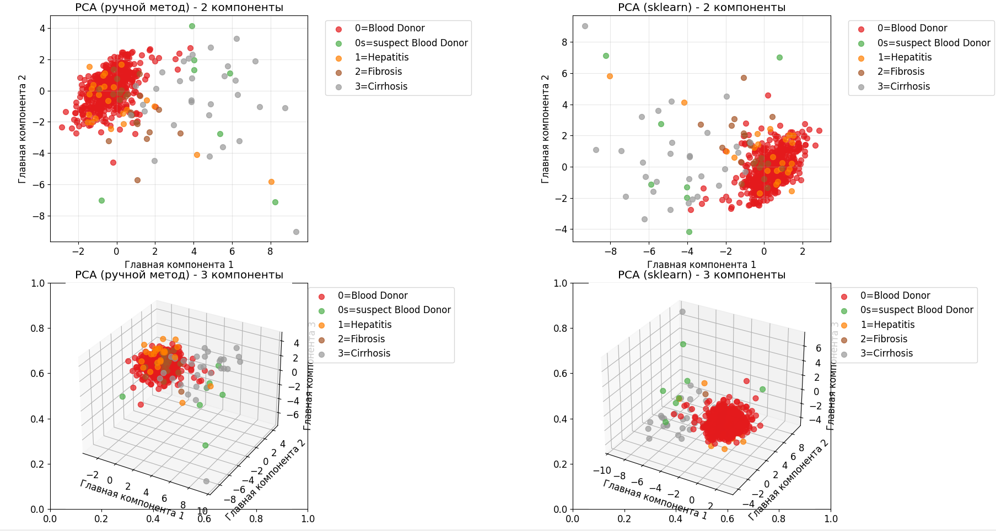
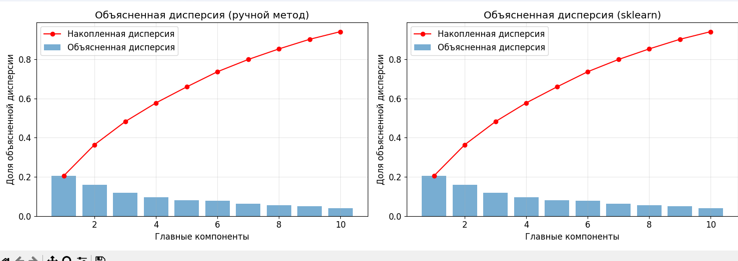

1. Загрузка и предобработка данных...
Информация о данных:
<class 'pandas.core.frame.DataFrame'>
RangeIndex: 615 entries, 0 to 614
Data columns (total 14 columns):
# Column Non-Null Count Dtype
--- ------ -------------- -----
0 Unnamed: 0 615 non-null int64
1 Category 615 non-null object
2 Age 615 non-null int64
3 Sex 615 non-null object
4 ALB 614 non-null float64
5 ALP 597 non-null float64
6 ALT 614 non-null float64
7 AST 615 non-null float64
8 BIL 615 non-null float64
9 CHE 615 non-null float64
10 CHOL 605 non-null float64
11 CREA 615 non-null float64
12 GGT 615 non-null float64
13 PROT 614 non-null float64
dtypes: float64(10), int64(2), object(2)
memory usage: 67.4+ KB
None

Первые 5 строк:
Unnamed: 0 Category Age Sex ALB ... CHE CHOL CREA GGT PROT
0 1 0=Blood Donor 32 m 38.5 ... 6.93 3.23 106.0 12.1 69.0
1 2 0=Blood Donor 32 m 38.5 ... 11.17 4.80 74.0 15.6 76.5
2 3 0=Blood Donor 32 m 46.9 ... 8.84 5.20 86.0 33.2 79.3
3 4 0=Blood Donor 32 m 43.2 ... 7.33 4.74 80.0 33.8 75.7
4 5 0=Blood Donor 32 m 39.2 ... 9.15 4.32 76.0 29.9 68.7

[5 rows x 14 columns]

Колонки в файле: ['Unnamed: 0', 'Category', 'Age', 'Sex', 'ALB', 'ALP', 'ALT', 'AST', 'BIL', 'CHE', 'CHOL', 'CREA', 'GGT', 'PROT']
Размерность данных: (615, 14)

Пропущенные значения:
Unnamed: 0 0
Category 0
Age 0
Sex 0
ALB 1
ALP 18
ALT 1
AST 0
BIL 0
CHE 0
CHOL 10
CREA 0
GGT 0
PROT 1
dtype: int64

Признаки для PCA: ['Age', 'Sex', 'ALB', 'ALP', 'ALT', 'AST', 'BIL', 'CHE', 'CHOL', 'CREA', 'GGT', 'PROT']
Кодируем переменную 'Sex'...
Замена пропущенных значений...
Стандартизация данных...
Размерность после предобработки: (615, 12)
Размерность данных после предобработки: (615, 12)
Количество признаков: 12
Количество наблюдений: 615
Уникальные категории: ['0=Blood Donor' '0s=suspect Blood Donor' '1=Hepatitis' '2=Fibrosis'
'3=Cirrhosis']

2. Применение PCA...
2.1 Ручной метод с numpy.linalg.eig...
2.2 Метод с sklearn.decomposition.PCA...

3. Визуализация результатов...

4. Расчет потерь информации...

Результаты анализа потерь информации:
==================================================
Ручной метод:
- Объясненная дисперсия (2 компоненты): 0.364 (36.4%)
- Потери информации (2 компоненты): 0.636 (63.6%)
- Объясненная дисперсия (3 компоненты): 0.482 (48.2%)
- Потери информации (3 компоненты): 0.518 (51.8%)

Sklearn метод:
- Объясненная дисперсия (2 компоненты): 0.364 (36.4%)
- Потери информации (2 компоненты): 0.636 (63.6%)
- Объясненная дисперсия (3 компоненты): 0.482 (48.2%)
- Потери информации (3 компоненты): 0.518 (51.8%)

Анализ важности признаков в главных компонентах:
==================================================

Главная компонента 1:
ALB: -0.444
CHE: -0.415
AST: 0.369
GGT: 0.349
BIL: 0.342

Главная компонента 2:
GGT: -0.449
ALT: -0.428
ALP: -0.344
PROT: -0.315
CHE: -0.303

Главная компонента 3:
Age: -0.454
ALP: -0.424
CHOL: -0.407
Sex_m: 0.308
PROT: 0.300

1. Оба метода (ручной и sklearn) дают схожие результаты.
2. Первые две главные компоненты объясняют значительную часть дисперсии данных.
3. Добавление третьей компоненты уменьшает потери информации.
4. Визуализация показывает возможность разделения классов в пространстве главных компонент.
5. PCA эффективно снижает размерность данных при сохранении основной информации.

Вывод: научился применять метод PCA для осуществления визуализации данных

